ПРОТОКОЛ № 104
Заседания Дисциплинарной комиссии
Ассоциации «Строй Форум»

г. Нижний Новгород 25 марта 2020 года

На заседании Дисциплинарной комиссии присутствовали:

- Аникина Марина Евгеньевна – Председатель Дисциплинарной комиссии
- Зотова Елена Владимировна

Председатель заседания – Аникина М.Е.
Секретарь – Самусевич Н.А.

Явка членов комиссии – 100 %. Кворум имеется. Заседание правомочно.
Приглашенные:

- Самусевич Никита Альбертович – Генеральный директор Ассоциации «Строй Форум»
- Лобанова Елена Евгеньевна – председатель Контрольного комитета Ассоциации «Строй Форум»

Представители организаций были вызваны на заседание Дисциплинарной комиссии телефонограммой, но на заседание не явились.

ПОВЕСТКА ДНЯ ЗАСЕДАНИЯ:

- Применение мер дисциплинарного воздействия к членам Ассоциации «Строй Форум» по результатам проведенных плановых проверок.
- Применение мер дисциплинарного воздействия к членам Ассоциации «Строй Форум», нарушающим Правила саморегулирования в части отсутствия договоров страхования гражданской ответственности.
- Продление срока приостановления в связи с не устранением замечаний.
- Рассмотрение вопросов об устранении членами Ассоциации замечаний, вынесенных по итогам предыдущих решений Дисциплинарной комиссии. Возобновление действия права члена Ассоциации осуществлять строительство, реконструкцию, капитальный ремонт объектов капитального строительства.
- Вынесение на рассмотрение Совета Ассоциации «Строй Форум» решения об исключении из членов в связи с не устранением замечаний членами Ассоциации «Строй Форум», право которых было ПРИОСТАНОВЛЕНО.

По первому вопросу:
Выступил докладчик Лобанова Е.Е. и сообщила, что согласно представленным дисциплинарной комиссии результатам проведенных плановых проверок, ряд организаций – членов Ассоциации, не соответствуют стандартам и правилам саморегулирования, рядом организаций не соблюдены Правила контроля, установленные саморегулируемой организацией. В соответствии с вышеизложенным, членами Дисциплинарной комиссии

ПРИНЯТО РЕШЕНИЕ:

Вынести ПРЕДУПРЕЖДЕНИЕ о приостановлении права члена Ассоциации осуществлять строительство, реконструкцию, капитальный ремонт объектов капитального строительства, следующим организациям:

- Общество с ограниченной ответственностью «Строй-Вектор» ИНН 7804426715
- Общество с ограниченной ответственностью «Производственно-коммерческая фирма «ЭкоЛайт» ИНН 5202008690
- Общество с ограниченной ответственностью «Нижавтодорстрой» ИНН 5250039673
- Общество с ограниченной ответственностью СК «Промстрой НН» ИНН 5261082663

Устранить нарушения, допущенные данными организациями в срок до 24 апреля 2020 года.
ГОЛОСОВАЛИ – «ЗА» ЕДИНОГЛАСНО
Решение принято единогласно.

По второму вопросу:
Вынесена на обсуждение информация Председателя контрольного комитета Лобановой Е.Е. по организациям, допустившим просрочку в пролонгации договоров страхования гражданской ответственности. Отсутствие заключенных договоров страхования гражданской ответственности является грубым нарушением стандартов и правил, а также основ саморегулирования в строительной отрасли, что влечет наложение самого строго вида дисциплинарной ответственности.
В соответствии с вышеизложенным, членами Дисциплинарной комиссии

ПРИНЯТЫ РЕШЕНИЯ:

ПРИОСТАНОВИТЬ право члена Ассоциации осуществлять строительство, реконструкцию, капитальный ремонт объектов капитального строительства, следующим организациям:

- Общество с ограниченной ответственностью «ПРОФСТРОЙГРУПП» ИНН 5262343967

Устранить нарушения, допущенные данными организациями в срок до 24 апреля 2020 года.
ГОЛОСОВАЛИ – «ЗА» ЕДИНОГЛАСНО
Решения приняты единогласно.

Вынести ПРЕДУПРЕЖДЕНИЕ о приостановлении права члена Ассоциации осуществлять строительство, реконструкцию, капитальный ремонт объектов капитального строительства, следующим организациям:

- Общество с ограниченной ответственностью Производственно-коммерческая фирма «ГРАНТ» ИНН 5256099750
- Общество с ограниченной ответственностью «СК АЛЬЯНС НН» ИНН 5261120661
- Общество с ограниченной ответственностью СК «НИКА-СТРОЙ» ИНН 5256177077
- Общество с ограниченной ответственностью Строительная компания «Азимут-НН» ИНН 5256130030
- Общество с ограниченной ответственностью «СтройБыт НН» ИНН 5263065543

Устранить нарушения, допущенные данными организациями в срок до 24 апреля 2020 года.
ГОЛОСОВАЛИ – «ЗА» ЕДИНОГЛАСНО
Решение принято единогласно.

По третьему вопросу:
Выступил Генеральный директор Самусевич Н.А. и доложил, что организации, которые не устранили нарушения по результатам предыдущих Протоколов Дисциплинарной комиссии, подлежат исключению из членов Ассоциации «Строй Форум» в соответствии с пунктом 3 части 15 статьи 55.8, части 16 ст. 55.8, пунктом 3 части 2 статьи 55.15, пунктом 5 части 2 статьи 55.7 Градостроительного кодекса РФ.
ПРИНЯТО РЕШЕНИЕ:

Продлить ПРИОСТАНОВЛЕНИЕ права члена Ассоциации осуществлять строительство, реконструкцию, капитальный ремонт объектов капитального строительства, следующим организациям:

- Общество с ограниченной ответственностью «Пиллар-стройтехинжиниринг» ИНН 5260368620
- Общество с ограниченной ответственностью «КАПИТАЛ СТРОЙ-НН» ИНН 5256127990
- Общество с ограниченной ответственностью «БАЗИС» ИНН 5263025484
- Общество с ограниченной ответственностью «НИЯТ МЕТАЛЛИЧЕСКИЕ ИЗДЕЛИЯ» ИНН 5257157482
- Общество с ограниченной ответственностью «Альфа-Сервис» ИНН 5262228442
- Общество с ограниченной ответственностью ДОРОЖНАЯ СТРОИТЕЛЬНАЯ КОМПАНИЯ «КОМПЛЕКССТРОЙ» ИНН 5249148300
- Общество с ограниченной ответственностью «Электра М» ИНН 5260139853
- Общество с ограниченной ответственностью «Альфа-Строй» ИНН 5258104243
- Общество с ограниченной ответственностью «ГлавСтрой-Истейт» ИНН 5257141683
- Общество с ограниченной ответственностью «Регион-строй» ИНН 5259039519
- Общество с ограниченной ответственностью «Мегаполис Гарант Строй» ИНН 5259127941

Устранить нарушения, допущенные данными организациями в срок до 24 апреля 2020 года.
ГОЛОСОВАЛИ – «ЗА» ЕДИНОГЛАСНО.
Решение принято единогласно.

По четвертому вопросу:
Заслушана информация Председателя контрольного комитета Лобановой Е.Е. об устранении нарушений членами Ассоциации, право которых было приостановлено в связи с неоднократной неуплатой в течение одного года или несвоевременной уплатой членских взносов. Данные нарушения устранены следующими организациями:

- Общество с ограниченной ответственностью Строительная компания «Азимут-НН» ИНН 5256130030

В соответствии с вышеизложенным, членами Дисциплинарной комиссии

ПРИНЯТО РЕШЕНИЕ:
ВОЗОБНОВИТЬ право члена Ассоциации осуществлять строительство, реконструкцию, капитальный ремонт объектов капитального строительства следующим организациям:

- Общество с ограниченной ответственностью Строительная компания «Азимут-НН» ИНН 5256130030

ГОЛОСОВАЛИ – «ЗА» ЕДИНОГЛАСНО.
Решение принято единогласно.
По пятому вопросу:
Выступил Генеральный директор Самусевич Н.А. и доложил, что организации, которые не устранили нарушения по результатам предыдущих Протоколов Дисциплинарной комиссии и право которых было ПРИОСТАНОВЛЕНО, подлежат исключению из членов Ассоциации «Строй Форум». К данным организациям относятся:

- Общество с ограниченной ответственностью «Дзержинскремстрой» ИНН 5249098610

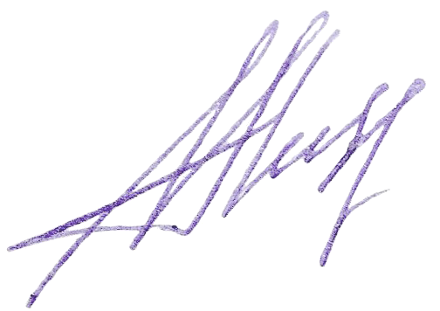

Информация об исключении из членов выносится на рассмотрение Совета Ассоциации «Строй Форум».
ГОЛОСОВАЛИ – «ЗА» ЕДИНОГЛАСНО.
Решение принято единогласно.

Председатель Дисциплинарной комиссии Аникина М.Е.
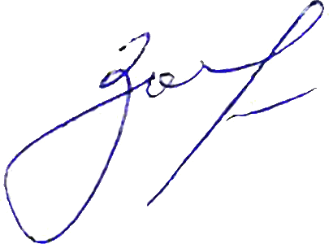

Член Дисциплинарной комиссии Зотова Е.В.


Секретарь Самусевич Н.А.

